**С 14 лет** ответственность:

* материальная ответственность как работника;
* дисциплинарная ответственность за нарушение трудовой дисциплины;
* самостоятельная гражданская ответственность за причинённый вред;
* уголовная ответственность за совершение отдельных видов преступлений.

**С 16 лет** наступает полная уголовная ответственность и административная ответственность за все виды правонарушений и антиобщественных действий.

С 16 лет юноши обязаны пройти подготовку по основам военной службы.

**С 17 лет** юноши обязаны встать на воинский учёт (пройти комиссию в военкомате и получить

приписное свидетельство).

**До 18 лет** нельзя приобретать, хранить, коллекционировать и носить оружие, в том числе оружие для самообороны.

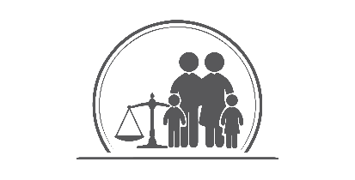

**Несовершеннолетним признаётся**

**лицо, не достигшее возраста 18 лет**

**(совершеннолетия).**

У несовершеннолетних, как и у

взрослых, есть свои права,

обязанности и ответственность.

Права несовершеннолетних

закреплены в Конвенции «О правах

ребёнка», Конституции Российской

Федерации, нормативных правовых

актах Российской Федерации.

Важно помнить!

Кроме прав у

несовершеннолетних есть

обязанности и

ответственность.

ЗАКОН

И РЕБЁНОК

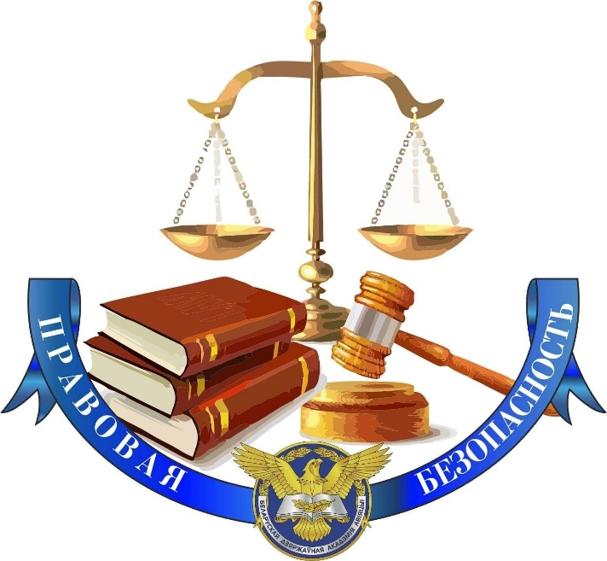

**С рождения ребёнок имеет права:**

* право на жизнь;
* право на имя, отчество и фамилию;
* право на приобретение гражданства;
* право на защиту от злоупотреблений со стороны родителей;
* право жить и воспитываться в семье;
* право на общение с дедушкой, бабушкой, братьями, сёстрами и другими родственниками;
* право на неприкосновенность частной жизни, личную и семейную тайну, защиту чести и доброго имени;
* право на заботу и содержание со стороны родителей;
* право на свободу вероисповедания;
* право на национальную принадлежность, пользование родным языком, свободный выбор языка общения, воспитания, обучения и творчества;
* право на защиту своих прав и законных интересов родителями;
* право на защиту от незаконного употребления наркотических и психотропных веществ, использования в производстве таких веществ и торговли ими;
* право на защиту от экономической эксплуатации;
* право на медицинскую помощь;
* право на защиту семьи, материнства, отцовства и детства;
* право на защиту от принуждения к вступлению в общественные объединения, политические партии;
* право на предоставление услуг несовершеннолетним, находящимся в социально опасном положении или иной жизненной ситуации;
* право на охрану человеческого достоинства;
* право на свободу и личную неприкосновенность;
* право на социальное обеспечение: получение пособий, пенсий, социальной помощи и реабилитации;
* право на отдых и досуг;
* право на участие в культурной и творческой жизни;
* право иметь в собственности имущество, получение в дар или при наследовании, а также приобретённое за счёт средств ребёнка;
* право на общедоступность и бесплатность дошкольного, основного общего и среднего профессионального образования, а также на конкурсной основе бесплатного высшего образования, если образование данного уровня гражданин получает впервые.

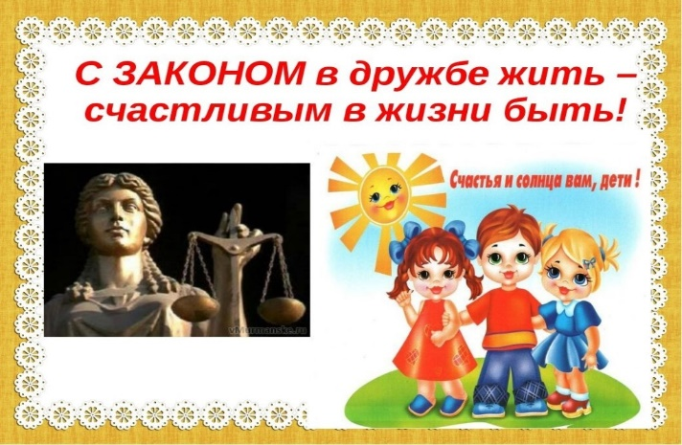

**Кто защищает права ребёнка?**

* Родители (законные представители ребёнка.
* Органы государственной власти Российской Федерации, органы местного самоуправления.
* Специалисты, работающие с детьми (педагогические, медицинские, социальные работники, психологи и др.).
* Органы прокуратуры.
* Суды.
* Правоохранительные органы.
* Уполномоченный по правам ребёнка.

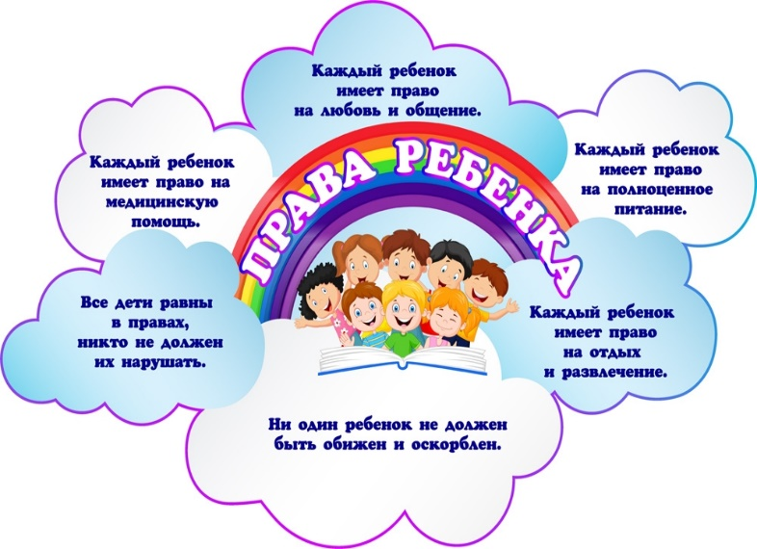

**С 11 лет** – возраст первой ответственности: несовершеннолетние, нуждающиеся в особых условиях воспитания, обучения и требующие специального педагогического подхода, могут быть помещены в специальные учебно-воспитательные учреждения закрытого типа.

**В 14 лет** каждый ребёнок обязан получить паспорт гражданина Российской Федерации.